# Github网页上更新Fork别人的Repository

版权声明：本文转自http://blog.csdn.net/huutu 转载请带上 http://www.thisisgame.com.cn

## 1、查看是否有更新

This branch is 1 commit ahead. 1 commit behind xxx master. Click Compare

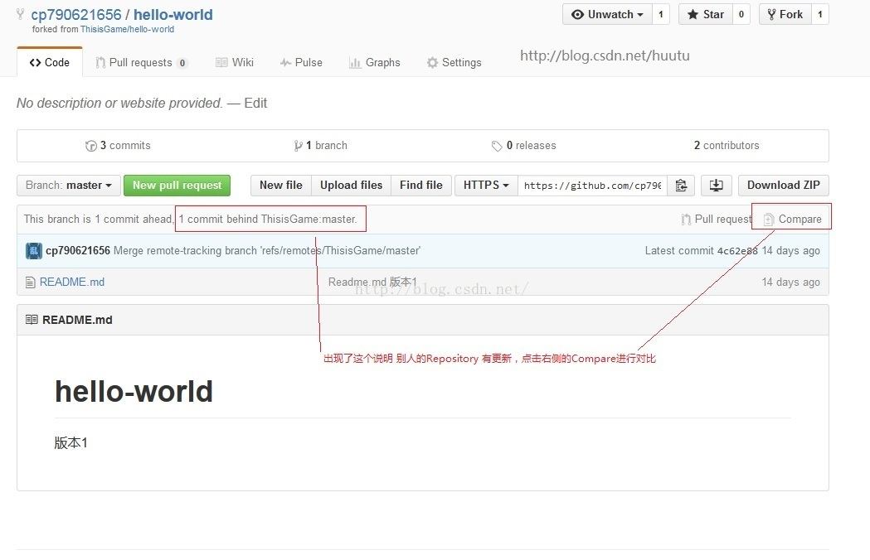

## 2、注意左边是别人的，右边的才是自己的

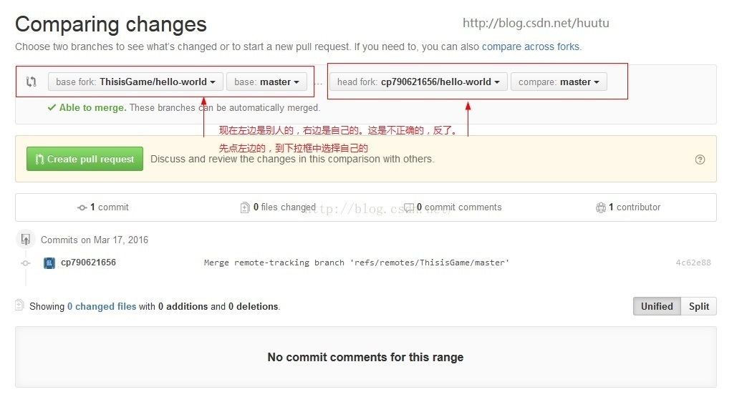

## 3、Compare across forks交叉比较不同forks版本

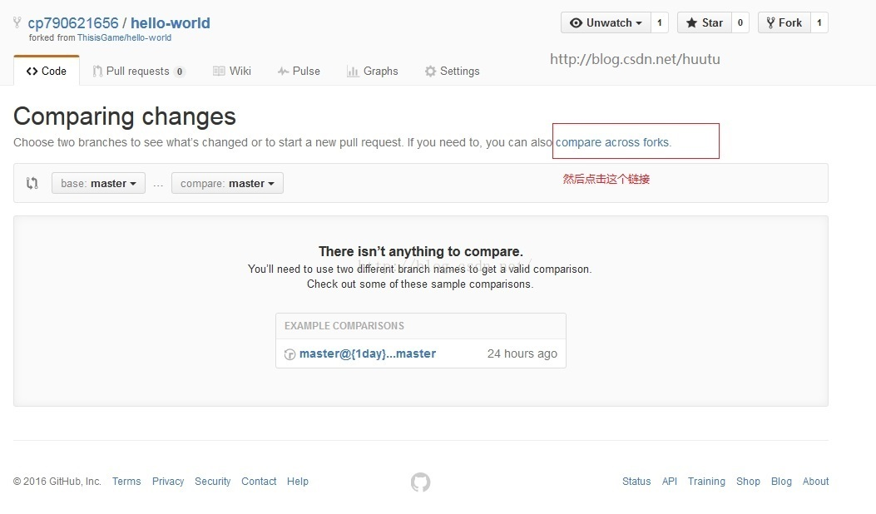

## 4、注意把左边的改成自己的，右边的改成别人的

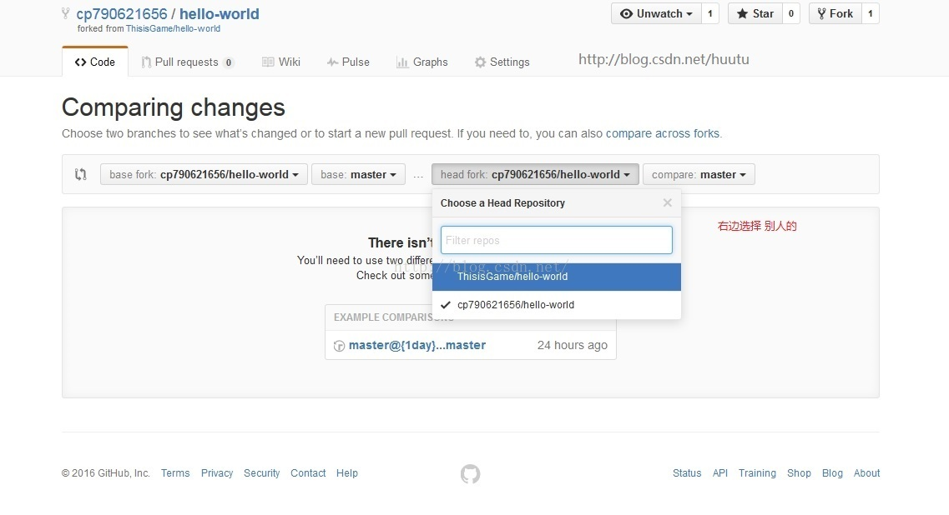

## 5、Create pull request创建拉取请求

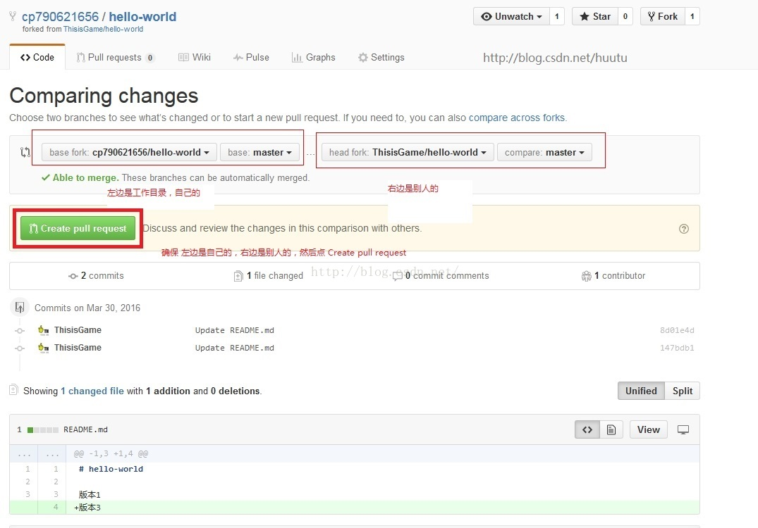

## 6、填写一些说明文字

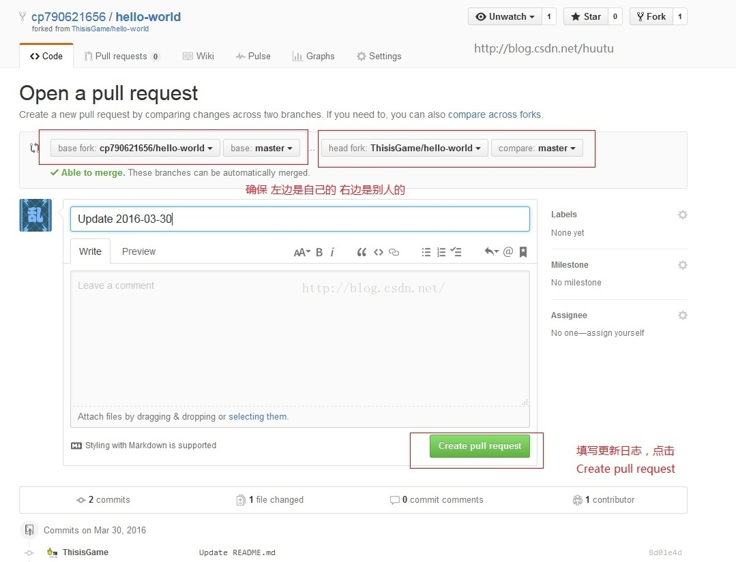

## 7、Merge pull request

